耳部常见疾病的诊断、检查常规与治疗
耳鼻喉时空
弥漫性外耳道炎
诊断要点：耳痒、耳闷。外耳道肿胀、脓性分泌物、结痂。鼓膜混浊、增厚。

检查常规：清理外耳道，窥耳镜检查，尽可能检见鼓膜，必要时用内窥镜检查。

治疗方案：
1、清洁外耳道。
2、外耳道氦氖激光照射。
3、外耳道涂抹哥台软膏。
4、静脉点滴：0.9%氯化钠注射液250毫升、头孢哌酮舒巴坦钠注射剂3.0克、地塞米松注射液5毫克。奥硝唑0.4克/100毫升。过敏者可以应用其他抗生素。疗程5—7日。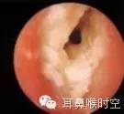

外耳道湿疹
诊断要点：局部瘙痒，外耳道皮肤增厚、脱屑、流水。

检查常规：清理外耳道、窥耳镜检查，尽可能检见鼓膜，必要时耳内窥镜检查。

治疗方案：
1、清洁外耳道。
2、外耳道氦氖激光照射。
3、外耳道涂抹哥台软膏、恩肤霜。
4、合并感染，静脉输液：0.9%氯化钠250毫升、克林霉素1.2克、地塞米松5毫克。奥硝唑0.5克。3—5日为一疗程。

调整饮食：吃清淡饮食，保持胃肠道机能正常，忌饮酒，避免具有较强变应原性的食物，如虾、蟹等，停用奶制品。避免骚抓。禁用热水、肥皂等清洗，禁止用刺激性药物。急性期、亚急性期禁止接种各种疫苗。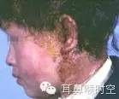

外耳道真菌病
诊断要点：耳痒、耳痛，耳道流水、流脓。外耳道壁及鼓膜上可见白、灰、黄或烟黑色霉菌苔。

检查常规：清理外耳道，窥耳镜检查，尽可能检见鼓膜，必要时耳内窥镜检查。

治疗方案：
1、清理外耳道及鼓膜上的霉菌苔。
2、外耳道氦氖激光照射。
3、静脉点滴氟康唑100毫升。
4、合并耳道感染者，静脉输液：0.9%氯化钠注射液250毫升、克林霉素1.2克、地塞米松5毫克。酮康唑100毫升。
5、外耳道涂抹达克宁软膏。
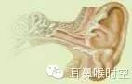
外耳道耵聍
诊断要点：耳闷、听力下降，多发生于耳道进水后。耳道内可见棕黑色团块物。

检查常规：音叉检查为传导性耳聋。细心的取净后窥耳镜检查，尽可能检见鼓膜，必要时耳内窥镜检查。本病需与外耳道胆脂瘤鉴别。

治疗方案：活动较好的可以取出，较大的可以耵聍钩取出，非常牢固的可以用耵聍水浸泡后取出。对于耳道感染的可以局部氦氖激光照射等。
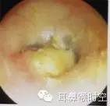
外耳道胆脂瘤

诊断要点：外耳道灰白色鳞状堆积物，与外耳道皮肤甚至骨壁相贴，不易分离。间有臭味脓性分泌物。

检查常规：音叉检查为传导性耳聋。局部麻醉、或全麻后方可清理胆脂瘤上皮。乳突CT片检查病变有否侵及中耳、乳突腔。

治疗方案：不合并感染的胆脂瘤较易取出。合并感染时，由于外耳道肿胀，触痛明显，取出困难。此时注意控制感染。可以静脉输液、外耳道氦氖激光照射。必要时可以在显微镜下彻底的取出胆脂瘤上皮。
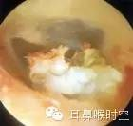
耳廓假性囊肿

诊断要点：耳廓囊性肿块。无明显疼痛。可以逐渐增大。

检查常规：在无菌的条件下，用5毫升注射器抽出淡黄色液体。

治疗方案：无菌条件下，抽出渗出液，外耳道口充填无菌棉球，然后将耳廓面、耳廓背面用石膏抹平，不用包扎。3—5日来医院去掉。手术，局部麻醉下，在隆起最突出处切开积液腔，吸进积液，然后充分骚刮囊腔，可放置或不放引流条，加压包扎。

注意事宜：如果石膏加压时出现发热、疼痛等，马上去掉石膏。继发感染时，全身应用抗生素。局部可以采用红外线照射。
慢性化脓性中耳炎—乳突炎
断要点：
1、单纯型，间歇性流脓，鼓膜紧张部中央穿孔，传导性聋。
2、胆脂瘤型，持续流脓，量可多可少，有臭味。鼓膜松弛部或紧张部后上边缘穿孔。传导性聋或混合性聋。
3、坏死型，持续流脓，常有臭味，边缘穿孔或紧张部大穿孔。鼓室内有肉芽或息肉。多为混合性聋。

检查常规：音叉、电测听检查听力损失情况，乳突CT、耳内窥镜检查病变范围与程度。

治疗方案：采用乳突根治术或鼓室成型术。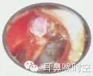
分泌性中耳炎
诊断要点：短期内感到耳闷、堵塞感，时有耳鸣。外耳道无异常，鼓膜内陷、油状混浊。传导性聋，少数为混合性聋。不能漏诊鼻咽癌，一定要作鼻咽部CT!

检查常规：音叉、电测听检查多为传导性聋，少数也可为混合性聋。声阻抗检查，测试耳B型或C型曲线，镫骨肌反射多缺如。耳内窥镜检查、鼻咽部CT检查、颈部触诊排除鼻咽部肿瘤。儿童要检查腺样体。

治疗方案：清除中耳积液，改善中耳通气引流功能。以及病因治疗。

1、非手术治疗，抗生素治疗：成人急性期可以应用头孢他定3.0静脉滴注，加入地塞米松5毫克。1%麻黄素滴鼻，咽鼓管吹张等。可以应用碳酸酐酶抑制剂。
2、手术治疗，鼓膜穿刺术、置管术、儿童腺样体刮出术。
耳咽鼓管功能不良
诊断要点：耳闷、偶有耳鸣。外耳道无异常。无明显听力障碍。

检查常规：音叉检查无明显异常。电测听检查可在低频区发现轻度气—骨导差传导性聋。声阻抗检查，测试耳C型鼓室图，镫骨肌反射缺如。耳内窥镜检查、鼻咽部CT检查、颈部触诊排除鼻咽部肿瘤。

治疗方案：主要治疗鼻部疾病、鼻咽部疾病。咽鼓管吹张术等。

耳咽鼓管解剖：为沟通鼓室与鼻咽部通道，成人长约35毫米，外1/3为骨部，内2/3为软骨部。耳咽鼓管咽口距下鼻甲为1.0厘米。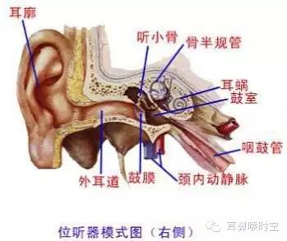
突发性耳聋
诊断要点：耳聋突然发生，常在数小时内迅速减退。部分患者有眩晕。外耳道、鼓膜正常。

检查常规：音叉检查初步诊断为感音性耳聋，电测听检查听力下降程度与范围。声阻抗检查，测试耳鼓室图与镫骨肌反射正常。内听道或头颅CT须排除中枢源性病变。

治疗方案：
1、10%低分子右旋糖酐500毫升，静脉滴注，增加血容量，减少血粘稠度。5—7天。
2、舒血宁注射液17.5毫克x3静脉滴注，扩张血管，5—7天。
3、葛根素400毫克，静脉滴注，活血化瘀，日1次。
4、高压氧仓治疗。
5、改善内耳代谢的药物，都可喜口服，2次\天，1片\次。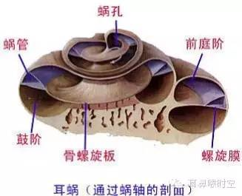
神经性耳聋、耳鸣
诊断要点：涵盖面非常广，泛指历时较长的感应性听力下降，伴有或不伴有耳鸣。

检查常规：音叉检查初步诊断感音性耳聋，电测听检查听力下降程度与范围。声阻抗检查，测试耳鼓室图与镫骨肌反射正常。

治疗方案：1、调整病人心态，睡眠要充分。2、安慰性用药，如卡吗西平、苯妥英钠口服。3、声信息疗法。4、针灸与电刺激。5、脑蛋白水解物20毫升，静脉滴注，连续10日，癫痫病人禁忌！6、中药治疗，通窍耳聋丸，连续口服2个月。7、前列地尔静脉点滴。首次20维克加于生理盐水中静脉输液，第二日减半用量，10日为一个疗程，扩张血管，溶解微血栓。
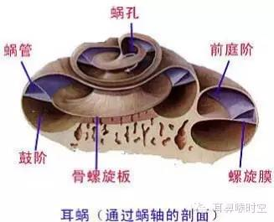
梅尼埃病
诊断要点：反复发作眩晕、耳闷、耳鸣，常伴有恶心、呕吐等植物神经功能紊乱症状。

检查常规：音叉检查与电测听检查表现为程度不同的感音性耳聋，且多在低频区下降。患耳有复响与复听。前庭功能测试，早期亢进，反复发作后减退。

治疗方案：1、向病人解释此病不威胁生命。2、低盐饮食、到暗的地方休息。3、口服舒乐安定。4、口服西比灵。5、静脉速滴20%甘露醇。6、呕吐口服甲氧绿普胺片。7、5%碳酸氢钠40毫升静脉滴注。8、中药治疗。

